**任务6 犬猫的导尿**

**【学习目标】** 掌握公、母犬猫的导尿方法，能正确的给公、母犬猫进行导尿。

**【仪器及材料】**实验用犬或猫，保定绳，酒精棉，碘酊，生理盐水，一次性注射器，0.1%新洁尔灭溶液，氯胺酮，1%盐酸地卡因溶液，润滑剂，2%盐酸利多卡因，青霉素，收集尿液的容器，照明光源，犬用导尿管，猫用导尿管，阴道开口器或鼻孔开张器等。

**【方法与步骤】**

导尿指用人工的方法诱导动物或用导尿管将尿液排除。临床上常用导尿法收集尿液化验、排尿，也可进行膀胱冲洗或给药。

一、公犬导尿法

犬施以侧卧保定，上后肢前方转位，暴露腹底部，长腿犬也可站立保定。助手一手将阴茎包皮向后退缩，一手在阴囊前方将阴茎向前推，露出龟头，用低刺激消毒液（0.1%新洁尔灭）清洗尿道外口，并将导尿管前端涂以少量润滑剂。导尿管、注射器和其它用具应煮沸消毒，操作者应外科洗手消毒。操作者一手固定阴茎龟头，一手持导尿管从尿道口内插入尿道或用止血钳夹持导尿管徐徐推进。导尿管通过坐骨弓尿道弯曲部时，可用手指按压会阴部皮肤以便导尿管通过，缓慢插至膀胱，即有尿液排出，其外端置于盛尿器内以收集尿液，或

连接20mL注射器抽吸。抽吸完毕，注入抗菌素溶液于膀胱内，拔出导尿管。见图2-1-24。

二、公猫导尿法

先肌肉注射氯胺酮使猫镇静；动物仰卧保定，两后肢前方转位。尿道外口清洗消毒。操作者将阴茎鞘向后推，拉出阴茎，在尿道外口周围喷洒1%盐酸地卡因溶液。选择适宜的灭菌导尿管，其顶端涂以润滑剂，经尿道外口插入，渐渐向膀胱内推进。导尿管应与脊柱平行插入，用力要均匀，不可硬行通过尿道。如尿道内有尿石阻塞，可先向尿道内注射生理盐水或稀醋酸3～5mL，冲洗尿道内凝结物，确保导尿管通过。导尿管一旦进入膀胱，即有尿液流出。导尿完毕向膀胱内注入抗菌素溶液，然后拔出导尿管。见图2-1-25。

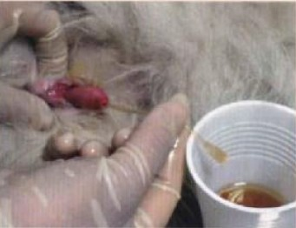 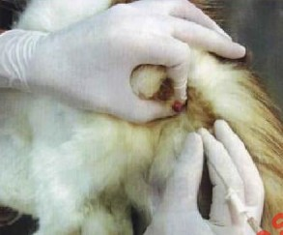

图2-1-24 公犬导尿法 图2-1-25 公猫导尿法

三、母犬导尿法

犬以站立保定，先用0.1%新洁尔灭溶液清清洗阴门，然后用2%盐酸利多卡因溶液滴入阴道内进行表面麻醉。操作者戴灭菌乳胶手套，将导尿管顶端涂以润滑剂。一手食指伸入阴道，沿尿生殖前庭底壁向前触摸尿道结节（其后方为尿道外口），另一手持导尿管插入阴门内，在前食指的引导下，向前下方缓缓插入尿道外口直至膀胱内。

对于去势母犬，采用上述导尿法，其导尿管较难插入尿道外口。故动物应仰卧保定，两后肢前方转位。用附有光源的阴道开口器或鼻孔开张器打开阴道，观察尿道结节和尿道外口，再插入导尿管。接注射器抽吸或自动放出尿液。导尿完毕向膀胱内注入抗菌素药液，然后拔出导尿管，解除保定。

四、母猫导尿法

母猫的保定与麻醉同母犬。导尿前，先用0.1%新洁尔灭溶液清清洗阴门，然后用1%盐酸地卡因溶液喷洒尿生殖前庭和阴道黏膜。将猫尾拉向一侧，助手捏住并向后拉。操作者一手持导尿管，沿阴道底壁前伸，另一手食指伸入阴道触摸尿道结节，引导导尿管插入尿道外口。

**【技能考核】** 能顺利给公犬猫进行导尿，能顺利给母犬猫导尿。